Відділ освіти Підволочиської селищної ради
Підволочиська ЗОШ І-ІІІ ступенів

Використання методів зображувальної діяльності
на уроках основ християнської етики
у 5 класі

Підгорняк Ірина Анатоліївна
вчитель основ християнської етики
Підволочиської ЗОШ І-ІІІ ступенів
вчитель вищої кваліфікаційної категорії,
старший вчитель

Підволочиськ 2019
Рецензенти:
Петрунів Г.Г. – методист відділу освіти Підволочиської селищної ради
Курило І.П. – вчитель основ християнської етики Кам’янківської ЗОШ І-ІІІ ст.

Упорядник:
Підгорняк І.А.- вчитель основ християнської етики Підволочиської ЗОШ І-ІІІ ступенів

Схвалено на засіданні науково-методичної ради
методичного кабінету відділу освіти Підволочиської селищної ради
Протокол №____ від 04.02.20019р.

У методичному посібнику розглядаються методи зображувальної діяльності, які допоможуть учителям творчо і доступно подати теми уроків, посприяють засвоєнню матеріалу школярами, формуванню в них ключових компетентностей, використанню біблійних істин у власному житті та в стосунках з іншими людьми.
Посібник рекомендовано для вчителів основ християнської етики закладів загальної середньої освіти, керівників гуртків духовно-морального спрямування.

ЗМІСТ
 | Вступ | 4
1. | ТЕМА 1: Християнська етика – наука про християнську мораль. Зв’язка ключів до людського серця | 6
2. | ТЕМА 2: Біблія – Слово Боже до людини. Закладка до Біблії | 6
3. | ТЕМА 3: Біблія про створення світу. Піраміда створення світу | 7
4. | ТЕМА 4: Людина – образ і подоба Божа. Пам’ятка «ГОСПОДЬ – моє світло…» | 7
5. | ТЕМА 5: Добро і зло. Світлофор для християнина | 8
6. | ТЕМА 6: Біблія про праведність і вірність. Веселка з хмаринкою | 8
7. | ТЕМА 7: Гордість та зарозумілість. Вавилонська вежа | 9
8. | ТЕМА 8: Любов як вияв самовідданості. Літачок любові | 9
9. | ТЕМА 9: Гостинність та щедрість. Складання серветок для гостей | 10
10. | ТЕМА 10: Вміння прощати. Малюнок прощення долоньками | 10
11. | ТЕМА 11: Закони Божі і закони людські. Пам’ятки із сердечок | 11
12. | ТЕМА 12: Мужність і непохитність переконань . Експеримент | 11
13. | ТЕМА 13: Любов до свого народу. Патріотична символіка у техніці торцювання | 12
14. | ТЕМА 14: Мудрість як Божий Дар. Мудрі кульки | 12
15. | ТЕМА 15: Віра та довіра. Молитовна сумка | 13
16. | ТЕМА 16: Сумління – Голос Божий у людині. Свічка сумління | 13
17. | ТЕМА 17: Служіння як відповідь на покликання. Лото добрих справ | 14
18. | ТЕМА 18: Очікування Месії. Таємний малюнок, лист | 14
19. | ТЕМА 19: Благовіщення. Ангел з великим серцем | 15
20. | ТЕМА 20: Різдво Христове. Вертеп | 15
21. | ТЕМА 21: Дитинство Ісуса Христа. Значок «Мій особливий друг – ІСУС» | 16
22. | ТЕМА 22: Служіння Ісуса Христа. Саморобка «Я – Божа овечка» | 16
23. | ТЕМА 23: Дві головні Заповіді Любові. Саморобка «Руки любові» | 17
24. | ТЕМА 24: Страждання Ісуса Христа. Хрестика на долоні | 17
25. | ТЕМА 25: Воскресіння Христове. Віночок із писанок | 18
26. | ТЕМА 26: Ісус Христос – Спаситель душі і тіла. Лист вдячності та любові | 18
 | Додатки | 19
 | Список використаної літератури | 45
ВСТУП
«Те, що я чую, я забуваю.
Те, що я бачу, я пам'ятаю.
Те, що я роблю, я розумію.»
Конфуцій
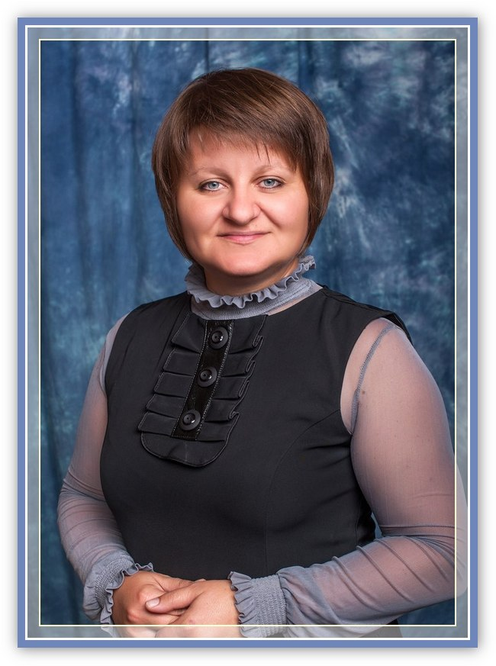
Метою курсу «Основи християнської етики» є формування в учнів християнських моральних чеснот. Тому вчитель основ християнської етики здійснює навчання, християнське моральне виховання як складову частину національного виховання школярів, сприяє формуванню в них високодуховних християнських цінностей, допомагає становленню їх як особистостей.
Сучасне життя висуває свої вимоги й вимагає від учителів активно використовувати інноваційні технології в навчальному процесі. Саме їх застосування здатне забезпечити єдність освітніх, розвиваючих і виховних функцій. Застосування цих технологій сприяє розвитку пізнавального інтересу школярів, інформаційному збагаченню та формуванню в них необхідних здібностей, орієнтує на одержання подальшої освіти з використанням сучасних технологій навчання, створює умови для підвищення й доступності освіти.
У сучасній школі для рішення цього завдання застосовуються численні інноваційні технології такі як:
- інтерактивні технології;
- інформаційно-комунікаційні технології;
- технології диференційованого навчання;
- проблемного навчання;
- ігрові технології та інші.
Інноваційні технології дозволяють розробити наочне методичне та дидактичне забезпечення уроків. Саме тому я обрала проблему - «Використання методів зображувальної діяльності на уроках основ християнської етики». Діти вчаться більш ефективно, якщо мають візуальний стимул і можливість зробити щось самому. Вони краще запам’ятовують, те що бачили, що самі робили, ніж те, про що їм розповідали. Дитина не спроможна слухати довгі лекції, тому важливо так організувати проведення уроку, щоб подати матеріал творчим способом, доступним для кожної дитини.
Використання методів зображувальної діяльності сприяє кращому вивченню тем основ християнської етики. Мета цього посібника – допомогти вчителям основ християнської етики подати дітям теми у творчий спосіб. До кожної теми програми курсу «Основи християнської етики» 5 класу підібрано один із методів зображувальної діяльності: аплікації на папері, кляксографії, витинанки та багатьох інших. Кожен метод містить опис практичного втілення, необхідні матеріали та послідовність виконання дій для творчої роботи.
Методи зображувальної діяльності, запропоновані у цьому посібнику, допоможуть залучити дітей до обговорення історій, які використовуються на уроці, пригадати біблійні істини, дати візуальний стимул для проведення часу у молитві та творенні добрих справ, поділитись вивченим зі своїми друзями, а також будуть актуальними при святкуванні Різдва чи Пасхи.
Використані техніки дають можливість відійти від стереотипів, надати дитині максимальну свободу в творчості. Вони досить прості в технічному плані, тому діти легко їх виконують і отримують задоволення від результатів. Також такі техніки дають дітям можливості для експериментування, пошуків власних ідей, сміливих втілень на папері своїх вражень, думок.
Дані методи можна використовувати і видозмінювати залежно від обставин, можливостей, а також прилаштовувати до інших історій в різних вікових групах. Використання частини з них займає багато часу для реалізації. Оскільки, на уроці не завжди можливо виділити стільки часу, тому дані методи можна використати на підсумкових уроках або уроках узагальнення вивченого матеріалу.
Методи, подані у цьому посібнику, сприятимуть засвоєнню матеріалу та всебічному розвитку дитини, формуванню ключових компетентностей школяра, розвитку їх творчих здібностей, а також прилученні до християнських цінностей, що є основою духовної компетенції особистості.

ТЕМА 1: Християнська етика – наука про християнську мораль  Виготовлення зв’язки ключів до людського серця (Додаток 1)  Мета: заохочувати дітей розвивати чесноти християнина, які стануть своєрідними «ключиками» для того, щоб відкрити серця інших людей, або відкрити своє серце для Бога.  Кожній дитині буде потрібно: кольоровий картон, смужки білого паперу, шаблон ключа з картону, ножиці, металеве колечко для ключів або невеличкий відріз стрічки для скріплювання ключів.  Обмалюйте шаблони ключа на картоні різного кольору і виріжте їх. На смужках білого паперу напишіть назви чеснот, якими володіє справжній християнин (віра, надія…) і наклейте на кожен ключ окремо. Акуратно ножицями зробіть отвір і понанизуйте на кільце або на стрічку. Дана зв’язка ключів буде постійним нагадуванням про те, яким повинен бути учень-християнин. (Для економії часу на уроці можна ключі відразу роздрукувати на кольоровому картоні). | 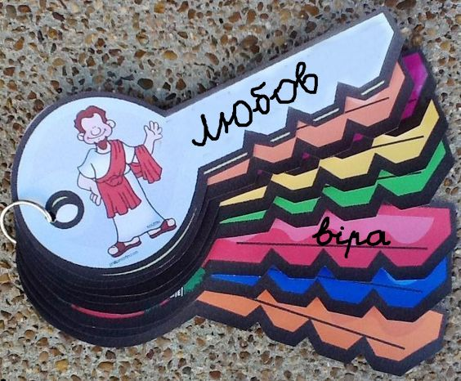
ТЕМА 2: Біблія – Слово Боже до людини  Виготовлення закладки до Біблії (Додаток 2)  Мета: виховувати шанобливе ставлення до Біблії, заохочувати до щоденного читання Святого Письма.  Кожній дитині буде потрібно: смужки паперу двох кольорів, клей.  Розріжте кольоровий папір на смужки шириною 1-1,5 см і виконуйте все згідно інструкції поданої у додатку 2 | 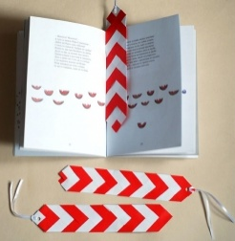

ТЕМА 3: Біблія про створення світу  Виготовлення піраміди створення світу (Додаток 3)  Мета: виховувати дбайливе ставлення до навколишнього світу, створеного Богом, розвивати творчі здібності школярів.  Кожній дитині буде потрібно: заготовка для піраміди, кольорові олівці, ножиці, клей.  Розфарбуйте дні створення світу. Внизу кожного малюнка напишіть день його створення. Виріжте по контуру та складіть піраміду за схемою. | 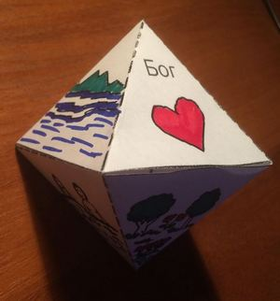
ТЕМА 4: Людина – образ і подоба Божа  Виготовлення пам’ятки «ГОСПОДЬ – моє світло…» (Додаток 4)  Мета: допомогти учням зрозуміти сутність походження людини, виховувати любов до Бога і ближнього.  Кожній дитині буде потрібно: заготовка пам’ятки, кольорові олівці, ножиці,  Розфарбуйте малюнок. Виріжте по контуру та складіть за схемою. | 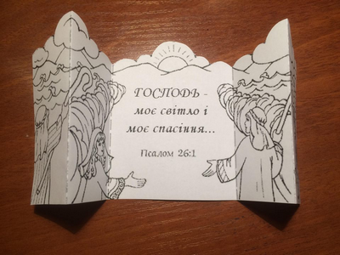

ТЕМА 5: Добро і зло  Виготовлення світлофора для християнина (Додаток 5)  Мета: вчити дітей аналізувати свої вчинки та їх наслідки, виховувати бажання творити добро та уникати зла.  Кожній дитині буде потрібно: кольоровий папір (картон), заготовка основи світлофора, клей, ножиці, олівці або фломастери.  Обмалюйте шаблони світлофора та сигнальних вогнів на картоні різного кольору і виріжте їх. Приклейте вогники у вказаному порядку. Зробіть на них написи, які були б порадами для християнина і відповідали кольорам світлофора. | 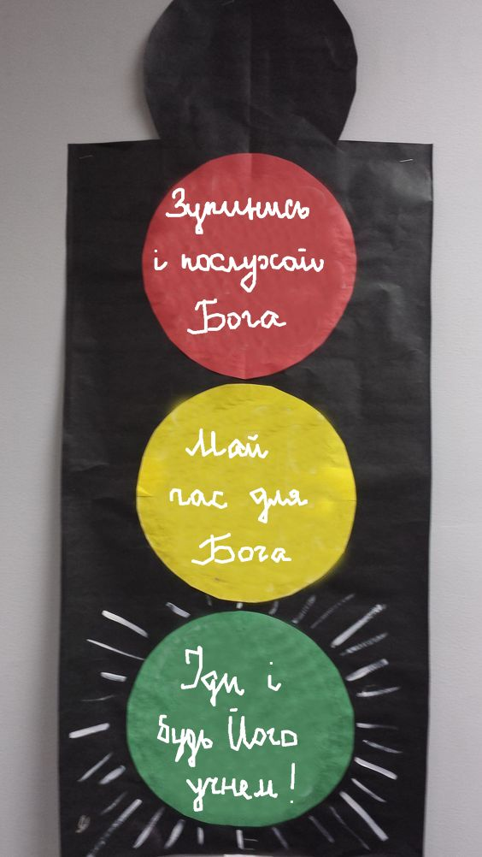
ТЕМА 6: Біблія про праведність і вірність  Виготовлення веселки із хмаринкою (Додаток 5)  Мета: навчити дітей довіряти Богові, виховувати любов до Бога і ближнього.  Кожній дитині буде потрібно: кольоровий папір (картон) або стрічки, вата, клей, ножиці, олівці або фломастери, магніт (не обов’язково).  Виріжте по контуру хмаринку та кольорові смужки або стрічки необхідної довжини 10-15 см. Приклейте смужки внизу хмаринки з тильної сторони. З вати зробіть невеличкі пухнасті кульки, які наклейте на хмаринку, залишивши місце для напису «Обітниця Бога». Під хмаринку приклеїти магніт. | 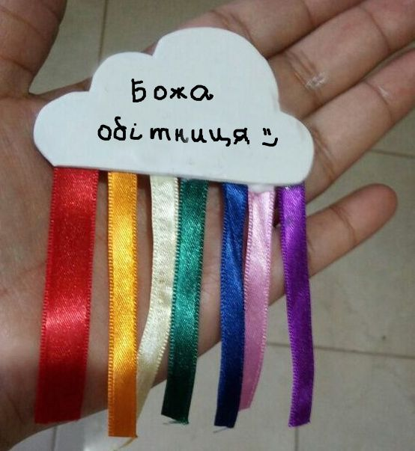

ТЕМА 7: Гордість та зарозумілість  Виготовлення Вавилонської вежі (Додаток 7)  Мета: заохочувати дітей розвивати свої таланти, але не вихвалятися ними, виховувати повагу до праці інших людей.  Кожній дитині буде потрібно: трубочки для соку, ножиці, клей, клейка стрічка, нитки.  Збудуйте найвищу Вавилонську вежу, використовуючи трубочки для соку, ножиці, клей, клейку стрічку та нитки. Увага! Вежа повинна самостійно стояти на столі. | 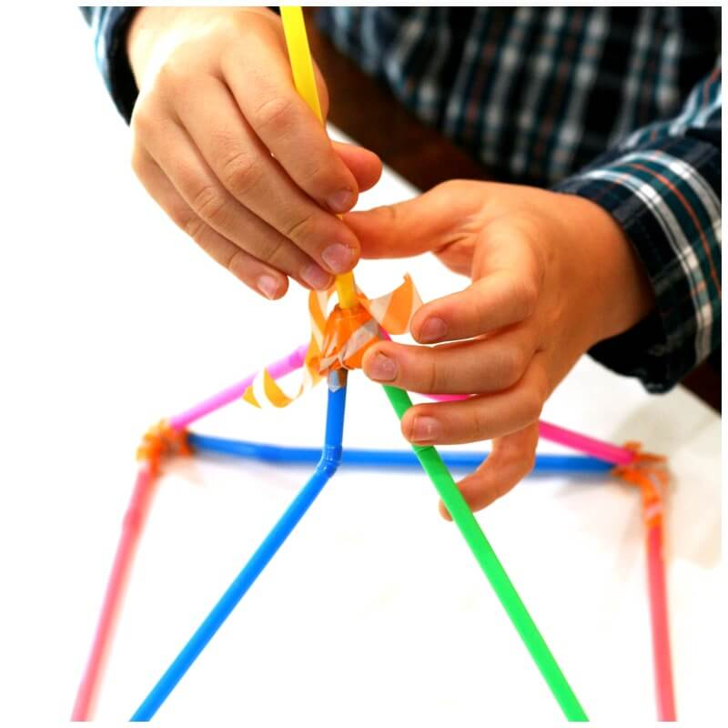
ТЕМА 8: Любов як вияв самовідданості  Виготовлення літачка любові (Додаток 8)  Мета: виховувати почуття любові до Бога та ближнього, заохочувати творити добро.  Кожній дитині буде потрібно: папір світлих кольорів, олівці.  Виріжте по контуру літачок, складіть за схемою і на крилах напишіть слова любові від Бога до людини. | 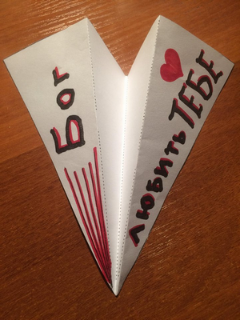

ТЕМА 9: Гостинність та щедрість  Складання серветок для гостей (Додаток 9)  Мета: виховувати в учнів якості гостинності та щедрості до знайомих та незнайомих людей, формувати культуру поведінки, розвивати естетичний смак.  Кожній дитині буде потрібно: кілька паперових серветок, схеми для праці.  Чітко дотримуйтесь вказівок поданих на схемах і дивуйте своїх гостей. | 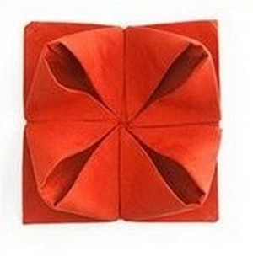
ТЕМА 10: Вміння прощати  Малюнок прощення долоньками (Додаток 10)  Мета: формувати у дітей правильне розуміння поняття «прощати»; заохочувати до формування в собі рис милосердя і терпеливості..  Для класу буде потрібно: кілька посудин з різними фарбами, аркуш ватману з написом «Прощення – це відкрита долонька»  Покладіть долоньку в посудину з улюбленим кольором і поставте свій відбиток на аркуші паперу так, щоб утворилось сонечко. | 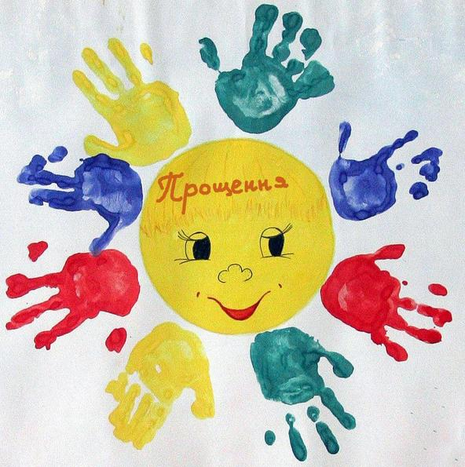

ТЕМА 11: Закони Божі і закони людські  Виготовлення пам’ятки із сердечок (Додаток 11)  Мета: поглибити знання про актуальність Заповідей Божих для сучасної людини, виховувати повагу до Божого закону.  Кожній дитині буде потрібно: 10 шаблонів сердечок на кольоровому папері, ножиці, клей, степлер, смужка паперова або стрічка, ручка, олівці.  Виріжте 10 сердечок по контуру. На кожному напишіть окрему заповідь. Прикріпіть сердечка степлером до стрічок вертикально або горизонтально. | 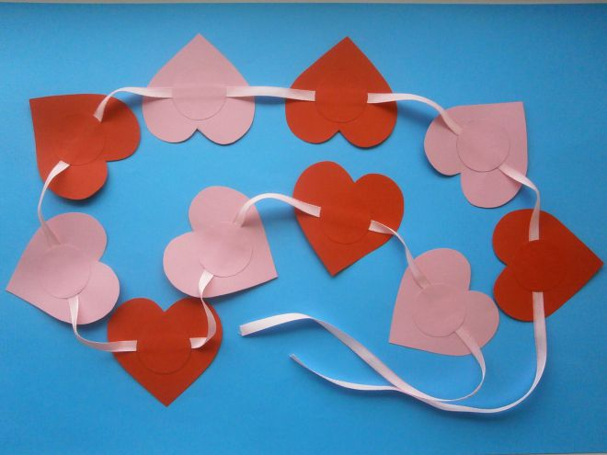
ТЕМА 12: Мужність і непохитність переконань  Проведення експерименту (Додаток 13)  Мета: на основі даного експерименту формувати у дітей стійке бажання бути непохитним у своїй вірі.  Для експерименту буде потрібно: два невеличких паперових макети будинку, камінь, пісок, плоска ємність, вода.  Зробіть з піску і води кулю у вигляді каменю. Поставте у ємність камінь і пісочну кулю, а на них зверху макети будинків. Починайте лити воду і спостерігайте, що буде відбуватись із будинками. | 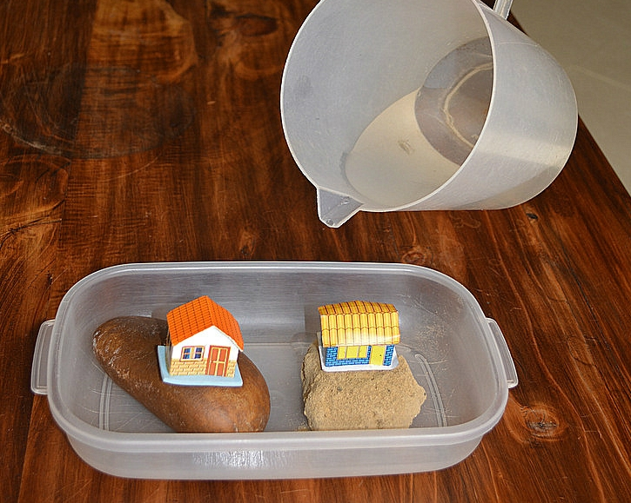

ТЕМА 13: Любов до свого народу  Виготовлення патріотичної символіки у техніці торцювання (Додаток 13)  Мета: виховувати почуття патріотизму, шанобливого ставлення до національних символів.  Кожній дитині буде потрібно: кольоровий гофрований папір або серветки, порізані на квадратики 1,5*1,5 см, ножиці, клей, папір для основи малюнка.  На папері намалюйте обриси символу, який будете виготовляти. Підготуйте квадратики гофрованого паперу згідно інструкції у додатку. Клейте щільно на основу малюнка дрібні заготовки відповідного кольору. | 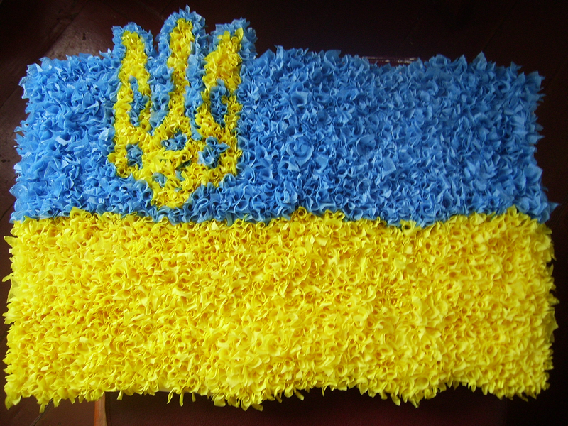
ТЕМА 14: Мудрість як Божий Дар  Виготовлення мудрих кульок (Додаток 14)  Мета: вчити поводитися мудро у життєвих ситуаціях, виховувати прагнення до пізнання Бога, який є початком мудрості.  Кожній дитині буде потрібно: надувна кулька (бажано всім одного кольору), папір розміром 10*10 см, нитка, ручка.  На папері напишіть своєму другові мудру пораду для досягнення Царства Небесного. Скрутіть папір у трубку, акуратно помістіть у кульку. Кульку надуйте і зав’яжіть ниткою. Кілька хвилин всі разом кульки перемішайте і виберіть собі ту, яка вам до вподоби. | 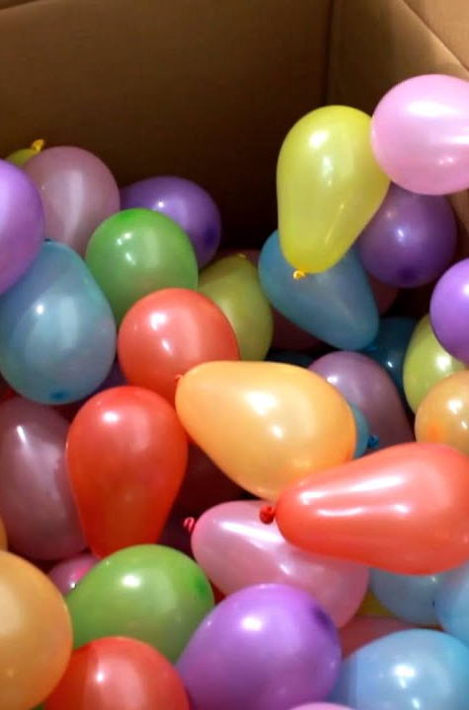

ТЕМА 15: Віра та довіра  Виготовлення молитовної сумки (Додаток 15)  Мета: виховувати в учнів прагнення жити за християнськими цінностями, формувати довір’я до Бога і людини.  Кожній дитині буде потрібно: маленький аркуш паперу розміром 5*5 см, ручка.  На папері напишіть своє ім’я. Покладіть у сумку всі листки з іменами учнів усього класу. Тоді по черзі кожен витягає ім’я учня з класу, але не повідомляє нікому. Це його таємний друг на тиждень. Кожен день тижня потрібно за нього молитися, а також (за бажанням і спільною домовленістю між усіма учнями) робити таємні подарунки. Імена ставимо назад до сумки і на наступному уроці знову обираємо іншого таємного друга. | 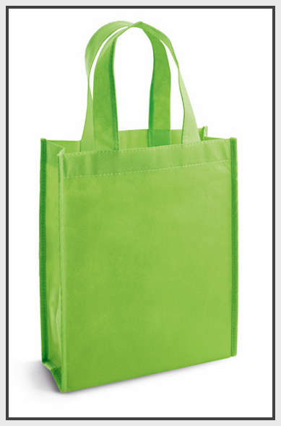
ТЕМА 16: Сумління – Голос Божий у людині  Виготовлення свічки сумління (Додаток 16)  Мета: розвивати в школярів почуття задоволення від можливості жити з чистим сумлінням.  Кожній дитині буде потрібно: аркуш паперу розміром А4, олівці, ножиці, ручка.  Папір складіть по ширині в гофру рівними частинами. На верхній стороні відмалюйте вогник свічки як подано у додатку. Виріжте вогник одночасно на всіх складених частинах паперу. На першій утвореній свічечці запишіть ключовий вірш «Ви – світло для світу…» (Мт.5, 16), а на решти свічках добрі справи, які запланували на наступний тиждень. Таку свічечку як нагадування для сумління можна поставити на робочому столі, щоб не забути зробити заплановане. | 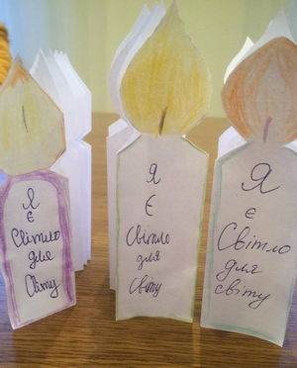

ТЕМА 17: Служіння як відповідь на покликання  Лото добрих справ (Додаток 17)  Мета: розвивати в учнів вміння розпізнавати своє покликання, почуття відповідальності за виконання власної місії.  Для проведення лото потрібно: смужки паперу звичайного, маленька дзиґа.  На смужках паперу напишіть добрі справи, які учні зможуть виконати в класі. Їх повинно бути стільки, скільки учнів у класі. Тоді кожен по черзі крутить самостійно зроблену дзигу і вибирає для себе справу. Таким чином можна побачити, наскільки учні готові послужити один одному. | 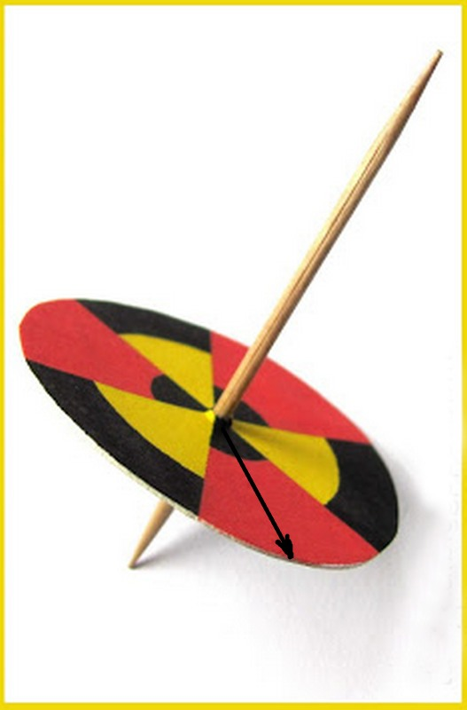
ТЕМА 18: Очікування Месії  Виготовлення таємного малюнка, листа (Додаток 18)  Мета: спонукати учнів довіряти Богові під час життєвих випробувань.  Кожній дитині буде потрібно: аркуш паперу розміром А4, фарби, кусочок білої парафінової свічки.  Намалюйте свічкою на аркуші паперу малюнок, або напишіть важливі слова. Тоді зберіть всі малюнки, перемішайте їх, і нехай кожна дитина вибере навмання інший аркуш. Тоді, малюючи фарбами зверху, проявиться зашифрований малюнок або напис. | 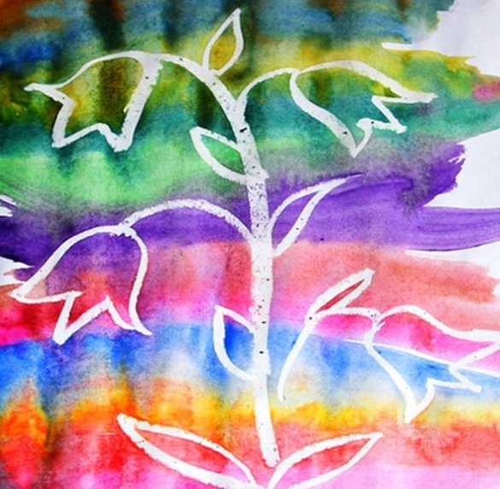

ТЕМА 19: Благовіщення  Виготовлення ангела з великим серцем (Додаток 19)  Мета: допомогти кожній дитині побачити здійснення найбільшої Божої обітниці – прихід у світ Ісуса Христа.  Кожній дитині буде потрібно: роздрукована заготовка для ангела, ножиці, кольорові олівці, нитка, ручка  Розфарбуйте ангела, виріжте по контуру і в необхідних місцях зробіть згин та прорізи. Складіть ангела по центру і на внутрішній стороні, де немає малюнка, запишіть слова ангела для Богородиці. В необхідному місці протягніть нитку. | 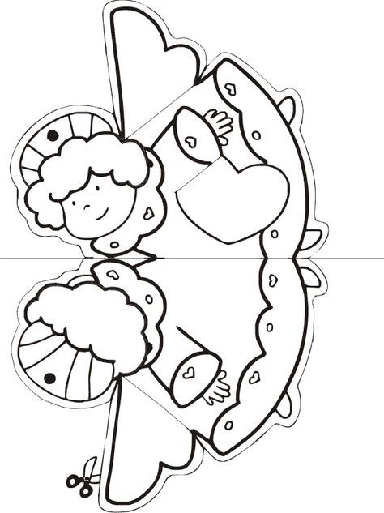
ТЕМА 20: Різдво Христове  Виготовлення вертепу (Додаток 20)  Мета: виховувати покору Божій волі та розвивати творчий підхід до роботи.  Кожній дитині буде потрібно: роздрукована заготовка для вертепу, ножиці, кольорові олівці, клей.  Розфарбуйте елементи вертепу, виріжте по контурах та наклейте в необхідних місцях. Весь вертеп наклеїти на тверду основу і отримати різдвяну картину. | 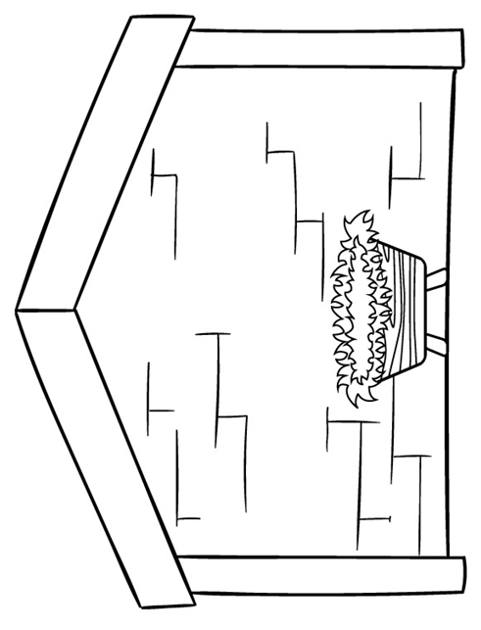

ТЕМА 21: Дитинство Ісуса Христа  Виготовлення значка «Мій особливий друг – ІСУС» (Додаток 21)  Мета: розвивати вміння аналізувати вчинки і поведінку людей та наводити приклади моральної поведінки в родині, в школі, у спілкуванні з іншими людьми.  Кожній дитині буде потрібно: заготовка значка без надписів діаметром 9см, олівці, фломастери, ножиці.  Придумати малюнок-символ, яким можна зобразити дружбу з Ісусом. По колу зробити надпис «Мій особливий друг ІСУС» і розфарбувати. Вирізати по контуру і наклеїти на основу. | 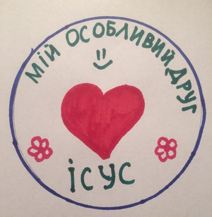
ТЕМА 22: Служіння Ісуса Христа  Виготовлення саморобки «Я – Божа овечка» (Додаток 22)  Мета: виховувати на прикладі служіння Ісуса Христа милосердя, співчуття, любов до ближнього.  Кожній дитині буде потрібно: роздрукована заготовка голови та ніг овечки, ажурна серветка діаметром до 10 см, ножиці, клей, можна вату для кучериків.  Обриси голови та ніг овечки перемалюйте на папір темного кольору, виріжте. Голову наклейте на серветку, а ноги внизу серветки. На голові наклейте малий згорточок вати. Усі зроблені овечки можна нанизати на нитку або наклеїти на цупкіший зелений картон. | 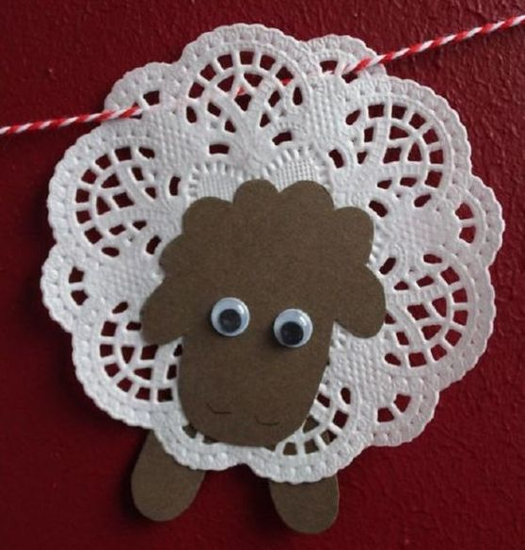

ТЕМА 23: Дві головні Заповіді Любові  Виготовлення саморобки «Руки любові» (Додаток 23)  Мета: виховувати любов до Бога, ближнього і до Батьківщини в повсякденному житті.  Кожній дитині буде потрібно: роздрукована заготовка рук та серця, ножиці, клей, олівці,  Виріжте обриси рук, не роз’єднуючи їх, опісля розфарбуйте. З червоного паперу виріжте серце. Руки частково зігніть і всередину вклейте серце. Подаруйте цей знак Божої любові своєму другові. | 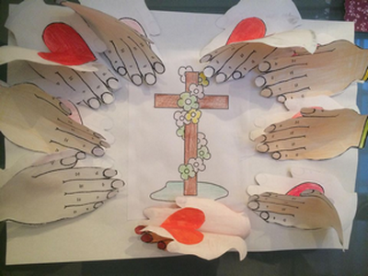
ТЕМА 24: Страждання Ісуса Христа  Виготовлення хрестика на долоні (Додаток 24)  Мета: виховувати вміння сприймати Божу волю та переносити страждання у своєму житті.  Кожній дитині буде потрібно: схема складання хрестика, стрічка шириною 1-1,5 см, довжиною 20-25 см.  Робіть все згідно інструкції у додатку. | 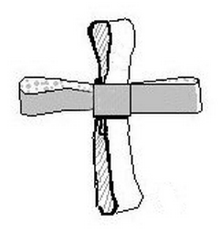

ТЕМА 25: Воскресіння Христове  Виготовлення віночка із писанок (Додаток 25)  Мета: розвивати віру у перемогу добра над злом, виховувати почуття вдячності Богові, сприяти розвитку творчих здібностей.  Кожній дитині буде потрібно: білий або кольоровий папір із надрукованими обрисами яєць, кольорові олівці, ножиці, клей.  Розфарбуйте і виріжте овал яєчок. Акуратно приклейте по колу кілька рядів писанок, щоб утворився об’ємний віночок, яким можна прикрасити клас до Пасхи. | 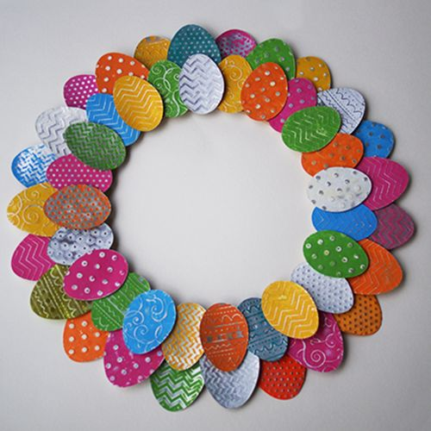
ТЕМА 26: Ісус Христос – Спаситель душі і тіла  Написання листа вдячності та любові (Додаток 25)  Мета: допомогти зрозуміти, що Ісус Христос – лікар душі і тіла, формувати почуття любові до Бога та ближнього.  Кожній дитині буде потрібно: білий аркуш паперу А4 наклеїти клейкою стрічкою на плечі, роздати кожному маркер.  Створіть з допомогою музики особливу атмосферу, підведіть дітей до того, що кожен з нас є дуже важливим, кожного з нас Господь дуже любить. І те, що ми є тут разом, не випадковість, ми потрібні один одному. Нехай кожен подумає, за що хотів би подякувати однокласнику і ці приємні слова вдячності та любові написати на плечах цієї людини. Кожен має написати один одному | 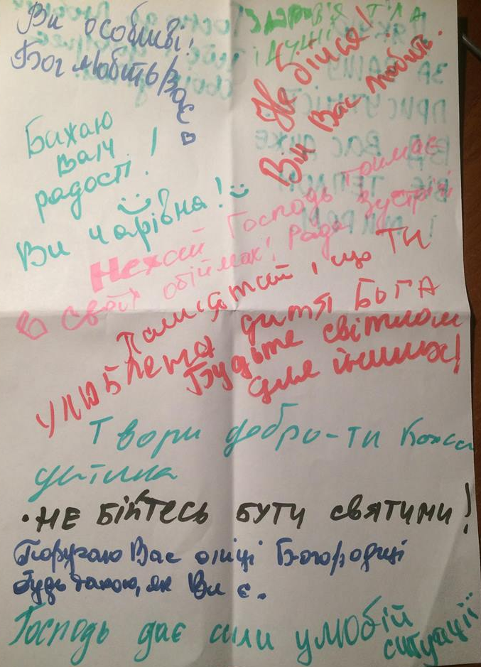

Додаток 1
Зв’язка ключів до людського серця
Додаток 2
Закладка до Біблії
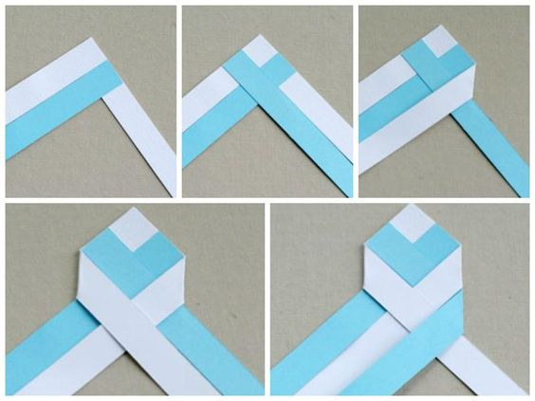
Додаток 3
Піраміда створення світу

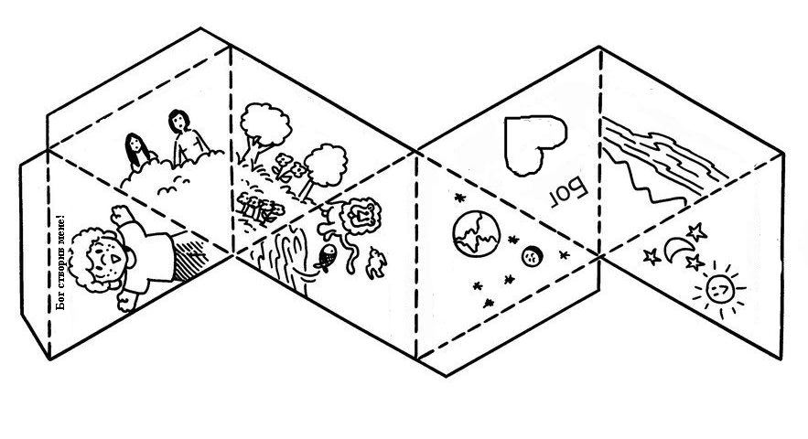
Додаток 4
Господь – моє світло

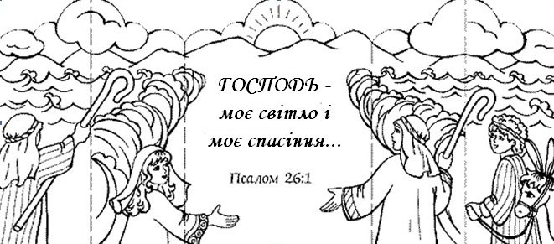
Додаток 5
Світлофор для християнина
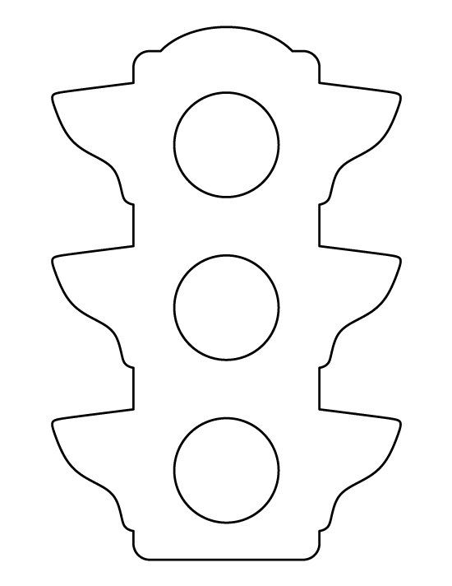
Додаток 6
Веселка з обітницею

Додаток 7
Вавилонська вежа

Додаток 8
Літачок любові
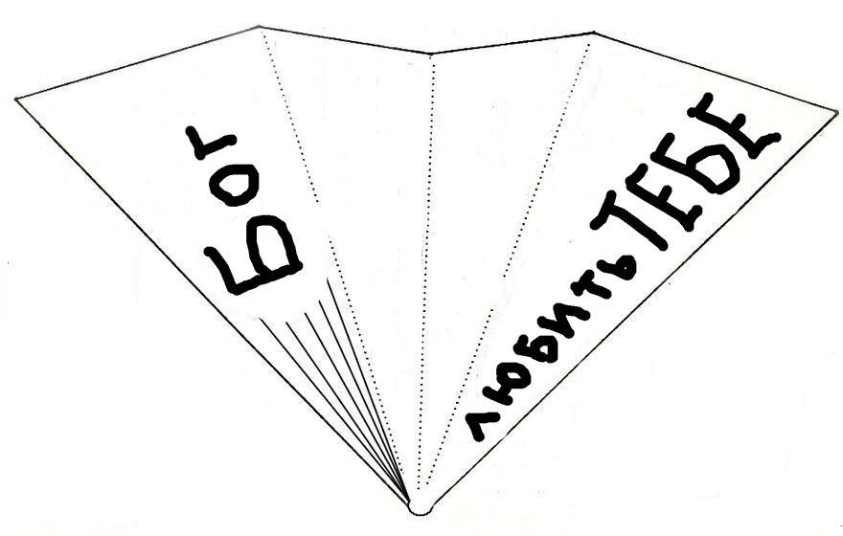
Додаток 9
Серветки для святкового столу
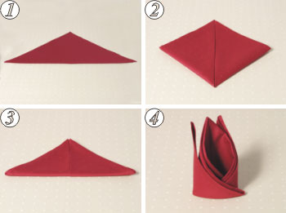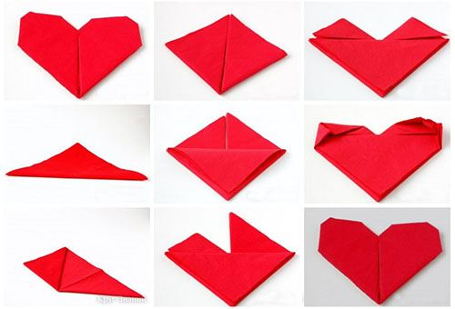
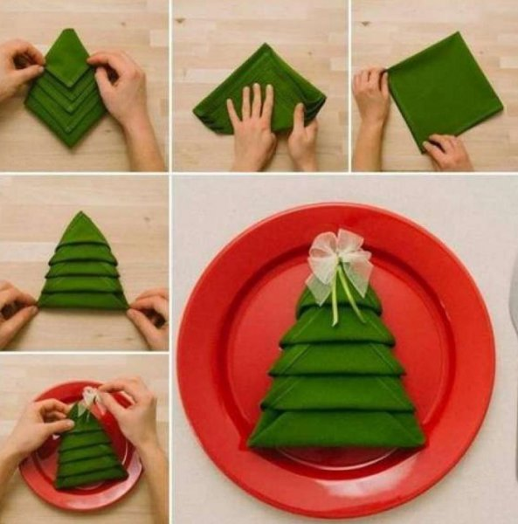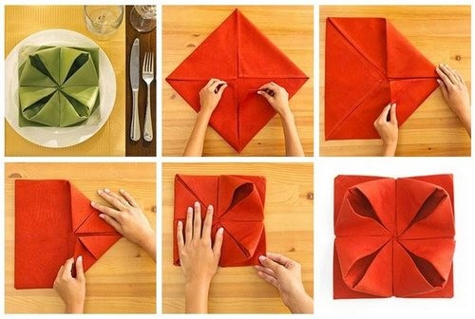
Додаток 10
Малюнок прощення долоньками
Додаток 11
Пам’ятка із сердечок

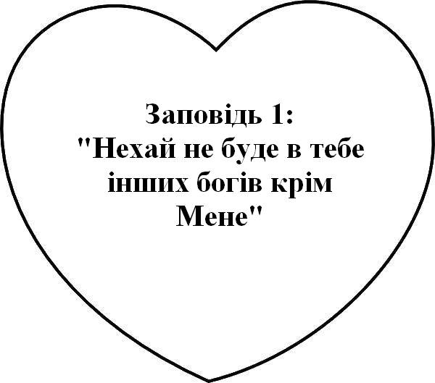

Додаток 12
Експеримент на непохитність

Додаток 13
Патріотична символіка
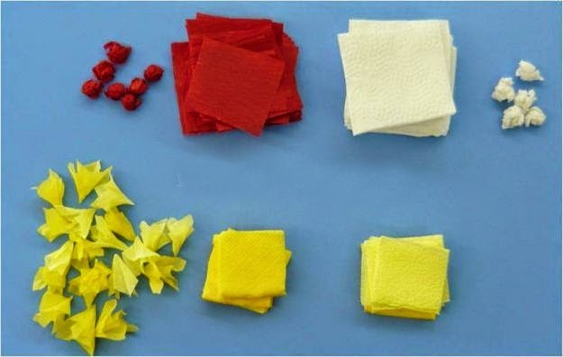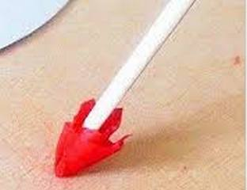
Додаток 14
Мудрі кульки

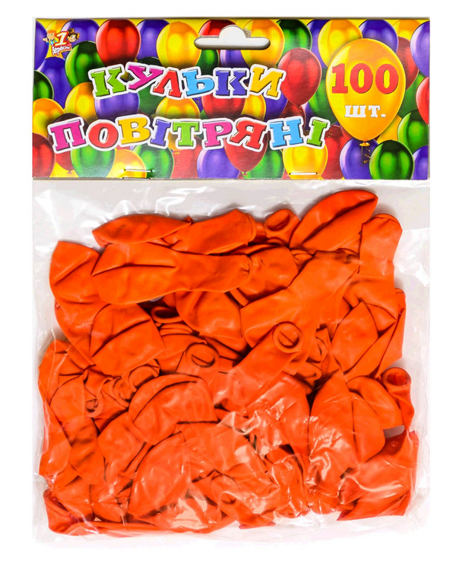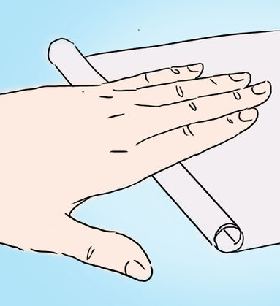

Додаток 15
Молитовна сумка

Додаток 16
Свічечка сумління
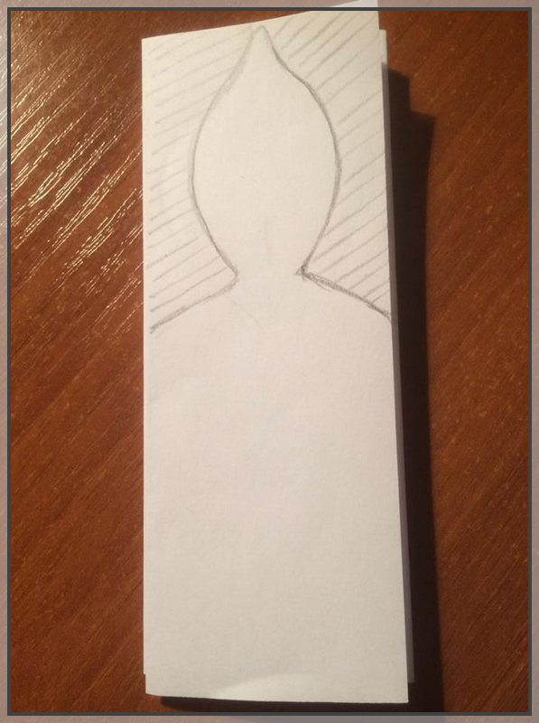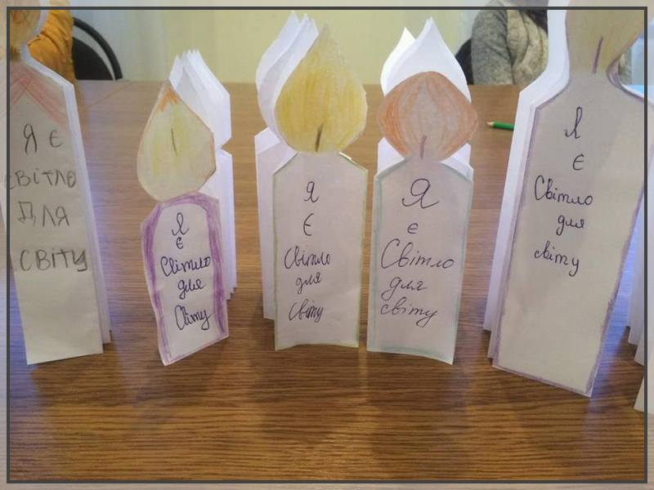

Додаток 17
Лото добрих справ
Поскладати книги
Підлити вазони
Витерти дошку

Додаток 18
Таємний малюнок, лист

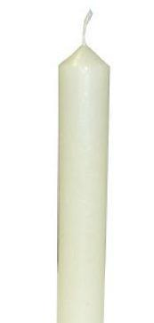
Додаток 19
Ангел з великим серцем
Додаток 20
Різдвяний вертеп
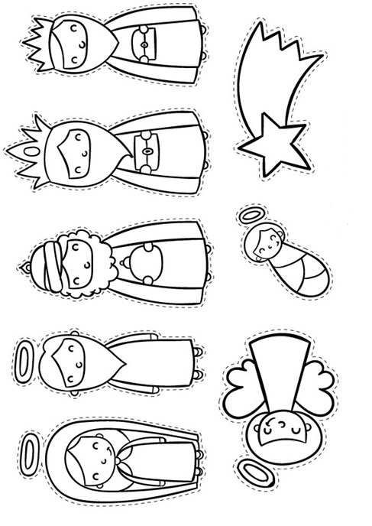
Додаток 21
Значок «Мій особливий друг - ІСУС»

Додаток 22
Я- Божа овечка
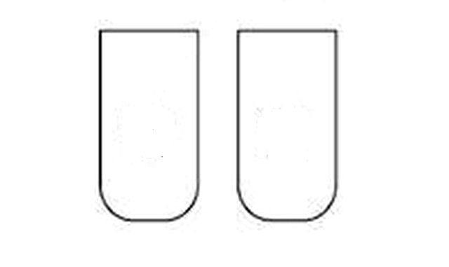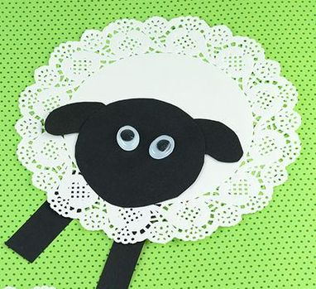

Додаток 23
Руки любові
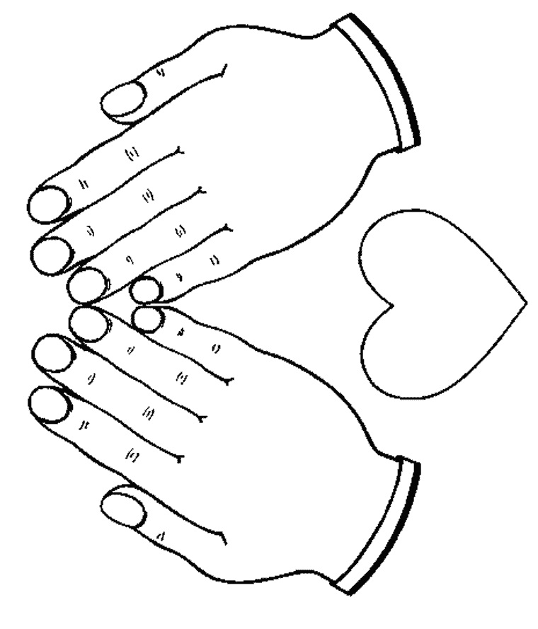
Додаток 24
Хрестик на долоні
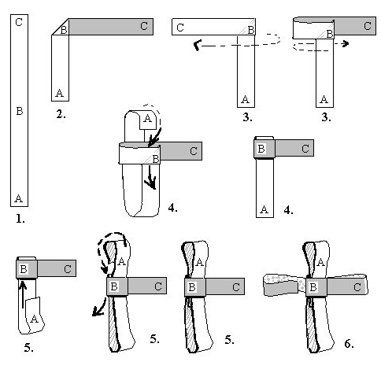
Додаток 25
Віночок із писанок
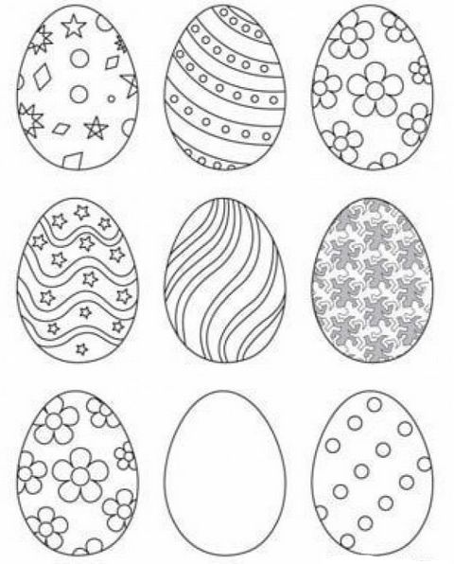
Додаток 26
Лист любові та вдячності

СПИСОК ВИКОРИСТАНОЇ ЛІТЕРАТУРИ

- Дженні Браун 100 активних біблійних ігор для дітей. – Л.: видавництво Нова Надія, 2009. – 226 с.
- Калашнік А. Загальні методи вивчення предмета «Християнська етика» / Навчально-методичний посібник. – Львів: ЛОІППОЮ 2003. – 192 с.
- Навчаймося з радістю. Активні методи в катехизі. – Л.: ТзОВ «Книгодрук», 2004. – 96 с.
- Сиротич Н. Диво твоїми руками, 1. – Львів: Свічадо. – 2009.- 64 с.
- Сью Прайс 100 простих ідей саморобок для дітей. - Л.: видавництво Нова Надія, 2009. – 220 с.
- Сью Рельф 100 рецептів бесід з дітьми. - Л.: видавництво Нова Надія, 2005. – 212 с.

